Гуманитарный проект: «А у нас во дворе»

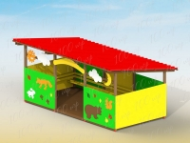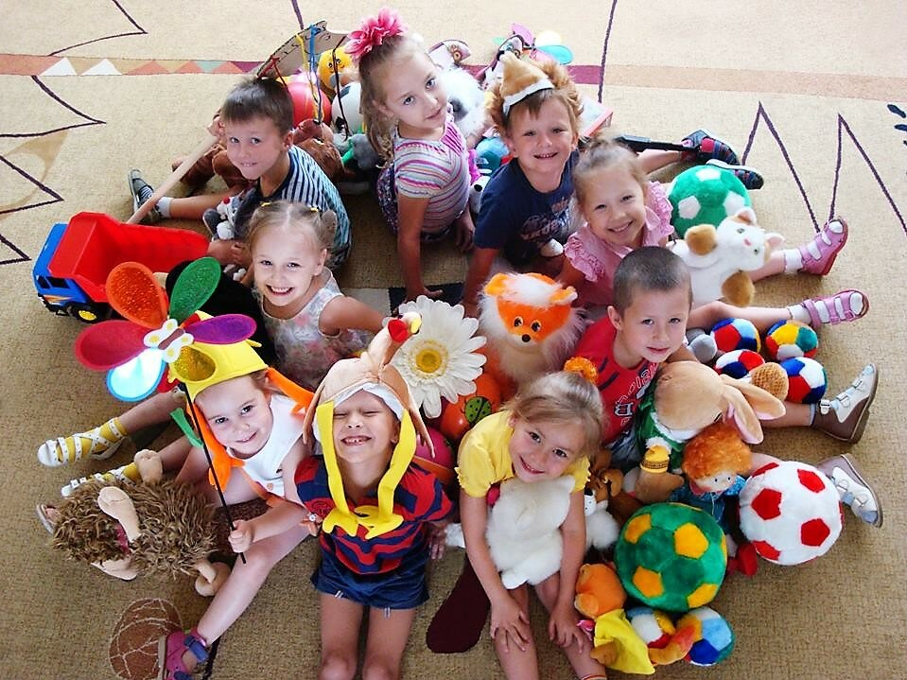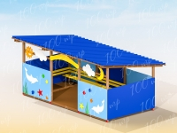

1.Наименование проекта: «А у нас во дворе»
2. Срок реализации проекта: 12 месяцев
3. Организация-заявитель, предлагающая проект: государственное учреждение образования «Детский сад аг.Субботники», аг. Субботники Гродненской области (далее – Детский сад аг.Субботники)
4. Цели проекта: обеспечение и улучшение качества условий жизнедеятельности ребенка в детском саду; создание уютной и комфортной зоны отдыха детей, создание комфортных условий для разностороннего развития детей дошкольного возраста через благоустройство территории детского сада.
5. Задачи, планируемые к выполнению в рамках реализации проекта:
1) создать уютную и комфортную зону отдыха для детей;
2) обеспечить комфортные условия для разностороннего развития и организации познавательной, творческой, оздоровительной деятельности детей.
6. Целевая группа: воспитанники детского сада аг.Субботники (не менее 25 человек).
7. Краткое описание мероприятий в рамках проекта:
приобретение прогулочных двух веранд, которые соответствуют современным требованиям:
защита от осадков и палящего солнца;
организация познавательной, творческой, оздоровительной деятельности детей.
8. Общий объем финансирования (в долларах США): 65000
Источник финансирования | Объем финансирования  (в долларах США)
Средства донора | 64 800
Софинансирование | 200
8. Место реализации проекта (область/район, город): Гродненская область/Ивьевский район/аг.Субботники
9. Контактное лицо:
инициалы, фамилия, должность, телефон, адрес электронной почты И.И.Ракса, заведующий детского сада аг.Субботники, +375 (1595) 68513 subbotnikisad@grodno-region.by

Humanitarian project «And in our yard»

Project title: "And in our yard»
2. Project dates: 12 months
3. Name of the organization-applicant: state educational institution "Kindergarten ag. Subbotniks", ag. Subbotniks of the Grodno region (hereinafter-Kindergarten ag. Subbotniks)
4. Project goal: ensuring and improving the quality of the child's living conditions in kindergarten; creating a cozy and comfortable recreation area for children, creating comfortable conditions for the versatile development of preschool children through the improvement of the kindergarten territory.
5. Project objectives:
- create a cozy and comfortable recreation area for children;
- to provide comfortable conditions for the versatile development and organization of cognitive, creative, and recreational activities of children.
6. Beneficiaries: pupils of the kindergarten ag.Subbotniks (at least 25 people).
7. Brief description of project activities:
purchase of two walking verandas that meet modern requirements;
protection from precipitation and the scorching sun;
organization of educational, creative, and recreational activities for children.
8. Amount requested in USD: 65000
Source of financing | volume of financing in USD
Donor funds | 64800
Co-financing (own contribution) | 200
8. Project location (region, town): Grodno region/ Ivyevsky district/ ag.Subbotniks
9. Contact person: last name, first name, position, phone number, e-mail address Raksa Irina +375 (1595) 68513, е -mail: . subbotnikisad@grodno-region.by

